АДМИНИСТРАЦИЯ МУНИЦИПАЛЬНОГО ОБРАЗОВАНИЯ  «БАРГУЗИНСКИЙ РАЙОН» | 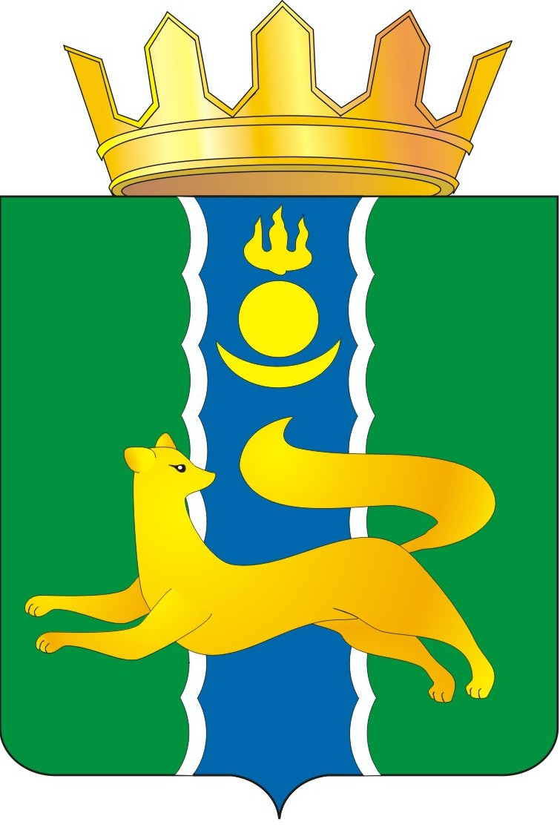 |  | «БАРГАЖАНАЙ АЙМАГ»  НЮТАГАЙ ЗАСАГАЙ БАЙГУУЛАМЖЫН  ЗАХИРГААН
ул. Дзержинского, д. 26, село Баргузин, Баргузинский район, Республика Бурятия, 671610
т. 41-122, 41-123, 41-404, факс 41-322
https://barguzinskij-r81.gosweb.gosuslugi.ru/, e-mail: admbrg@icm.buryatia.ru,
barguzin-admin@mail.ru

Сообщение о возможном установлении публичного сервитута

В связи с поступившим ходатайством Публичного акционерного общества «Россети Сибирь», Администрация муниципального образования «Баргузинский район» информирует о возможном установлении публичного сервитута, общей площадью 267 кв. м., сроком на 20 лет, с целью строительства, реконструкции, эксплуатации и капитального ремонта электросетевого хозяйства для исполнения договора технологического присоединения № 20.0300.2139.24, ГКУ УКС РБ на часть земель, государственная собственность на которые не разграничена в границах кадастрового квартала 03:01:030106, с кадастровым номером 03:01:030106:182, местоположение: Республика Бурятия, Баргузинский район, у. Баянгол, ул. Ленина, 69.
Заинтересованные лица могут ознакомиться с поступившим ходатайством об установлении публичного сервитута и описанием местоположения границ публичного сервитута в здании Администрации муниципального образования «Баргузинский район», по адресу: Республика Бурятия, Баргузинский район, с. Баргузин, ул. Ленина, дом 19, телефон: 8 (30131)42-967.
Время приема заинтересованных лиц: пн–пт, с 8-00ч. до 17-30ч, обед с 12-00ч. до 13-30ч.
Срок подачи заявлений об учете прав на земельные участки, в отношении которого испрашивается публичный сервитут, составляет пятнадцать дней со дня опубликования данного сообщения (в соответствии с п. 8 ст. 39.42 Земельного кодекса Российской Федерации).
Данное сообщение о поступивших ходатайствах об установлении публичного сервитута размещено на официальном сайте Администрации муниципального образования «Баргузинский район» https://barguzinskij-r81.gosweb.gosuslugi.ru/.

Сообщение о возможном установлении публичного сервитута

В связи с поступившим ходатайством Публичного акционерного общества «Россети Сибирь», Администрация муниципального образования «Баргузинский район» информирует о возможном установлении публичного сервитута, общей площадью 604 кв. м., сроком на 20 лет, с целью строительства, реконструкции, эксплуатации и капитального ремонта электросетевого хозяйства для исполнения договора технологического присоединения № 20.0300.5012.24, Шарбунаевой М.С. на часть земель, находящегося в муниципальной собственности в границах кадастрового квартала 03:01:410106, с кадастровым номером 03:01:410106:358, местоположение: Республика Бурятия, Баргузинский район.
Заинтересованные лица могут ознакомиться с поступившим ходатайством об установлении публичного сервитута и описанием местоположения границ публичного сервитута в здании Администрации муниципального образования «Баргузинский район», по адресу: Республика Бурятия, Баргузинский район, с. Баргузин, ул. Ленина, дом 19, телефон: 8 (30131)42-967.
Время приема заинтересованных лиц: пн–пт, с 8-00ч. до 17-30ч, обед с 12-00ч. до 13-30ч.
Срок подачи заявлений об учете прав на земельные участки, в отношении которого испрашивается публичный сервитут, составляет пятнадцать дней со дня опубликования данного сообщения (в соответствии с п. 8 ст. 39.42 Земельного кодекса Российской Федерации).
Данное сообщение о поступивших ходатайствах об установлении публичного сервитута размещено на официальном сайте Администрации муниципального образования «Баргузинский район» https://barguzinskij-r81.gosweb.gosuslugi.ru/.

Сообщение о возможном установлении публичного сервитута

В связи с поступившим ходатайством Публичного акционерного общества «Россети Сибирь», Администрация муниципального образования «Баргузинский район» информирует о возможном установлении публичного сервитута, общей площадью 2330 кв. м., сроком на 20 лет, с целью строительства, реконструкции, эксплуатации и капитального ремонта электросетевого хозяйства для исполнения договора технологического присоединения № 56.0300.6667.22, АО «Труд» на части земель, находящихся в собственности и части земель, государственная собственность на которые не разграничена, на части земельных участков с кадастровыми номерами 03:01:430101:42, 03:01:000000:10104, 03:01:000000:10106, 03:01:430101:14, 03:01:000000:10105, 03:01:000000:7284, 03:01:000000:7271, 03:01:000000:10110, 03:01:000000:7270, местоположение: Республика Бурятия, Баргузинский район.
Заинтересованные лица могут ознакомиться с поступившим ходатайством об установлении публичного сервитута и описанием местоположения границ публичного сервитута в здании Администрации муниципального образования «Баргузинский район», по адресу: Республика Бурятия, Баргузинский район, с. Баргузин, ул. Ленина, дом 19, телефон: 8 (30131)42-967.
Время приема заинтересованных лиц: пн–пт, с 8-00ч. до 17-30ч, обед с 12-00ч. до 13-30ч.
Срок подачи заявлений об учете прав на земельные участки, в отношении которого испрашивается публичный сервитут, составляет пятнадцать дней со дня опубликования данного сообщения (в соответствии с п. 8 ст. 39.42 Земельного кодекса Российской Федерации).
Данное сообщение о поступивших ходатайствах об установлении публичного сервитута размещено на официальном сайте Администрации муниципального образования «Баргузинский район» https://barguzinskij-r81.gosweb.gosuslugi.ru/.

Глава
муниципального образования
«Баргузинский район» М.А. Мишурин

исп. Балаганов В.Б.
тел. 8(30131)42967

